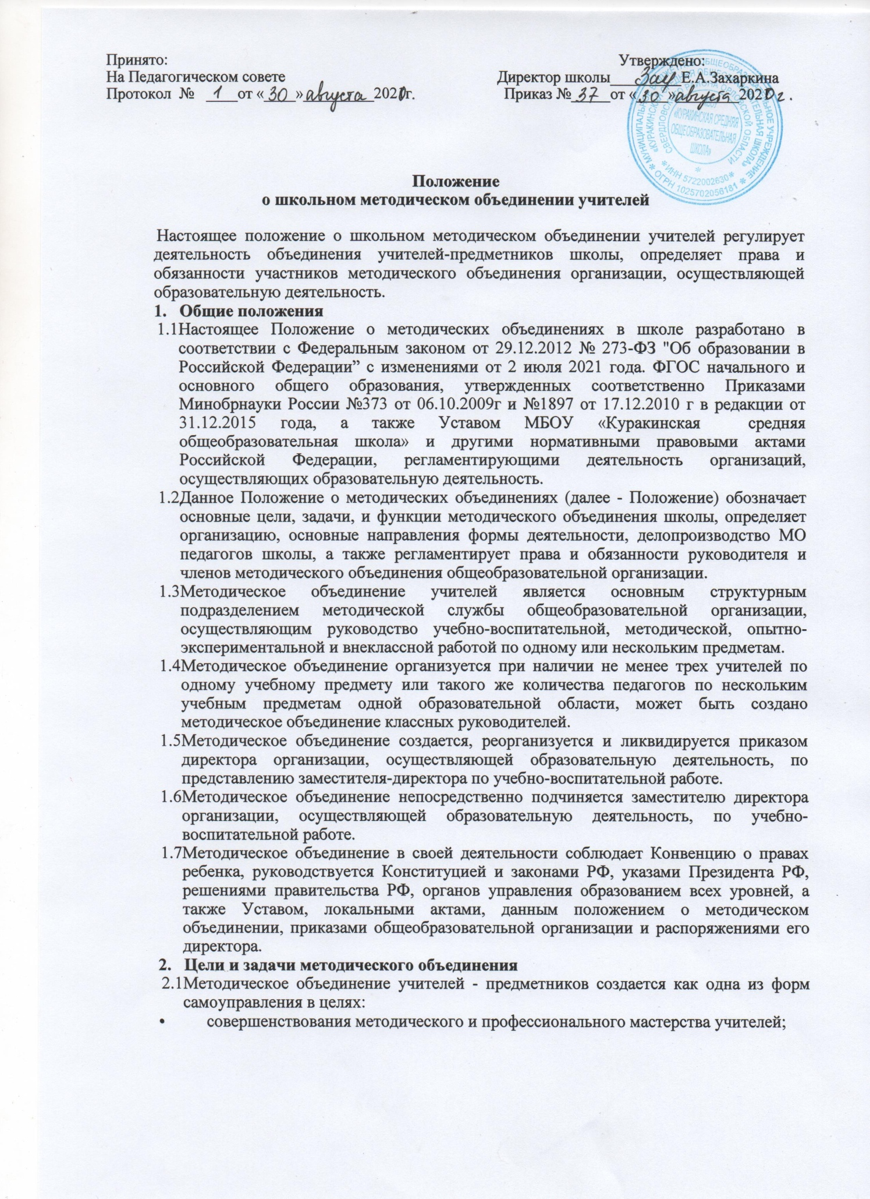

- организации взаимопомощи для обеспечения соответствия современным
требованиям к обучению, воспитанию и развитию школьников;
- объединения творческих инициатив;
- разработки современных требований к уроку, классному часу, внеурочному
мероприятию и т.п.
  - . Методическое объединение учителей - предметников решает следующие задачи:
- изучение нормативной и методической документации по вопросам образования:
- отбор содержания и составление учебных программ по предмету с учетом
вариативности и разноуровневости;
- анализ авторских программ и методик:
- утверждение аттестационного материала для итогового контроля в переводных
классах:
- ознакомление с анализом состояния преподавания предмета по итогам
внутришкольного контроля:
- работа с обучающимися по соблюдению норм и правил техники безопасности в
образовательной деятельности;
- взаимопосещение уроков по определенной тематике с последующим самоанализом
и анализом достигнутых результатов;
- организация открытых уроков с целью ознакомления с методическими
разработками:
- изучение передового педагогического опыта:
- экспериментальная работа по предмету:
- выработка единых требований к оценке результатов освоения программы на основе
разработанных образовательных стандартов по предмету:
- разработка системы промежуточной и итоговой аттестации обучающихся:
- анализ методов преподавания предмета:
- отчеты о профессиональном самообразовании учителей, работы на курсах
повышения квалификации, творческих командировках:
- организация и проведение предметных недель (декад и т.п.), предметных
олимпиад, конкурсов, смотров, научных конференций:
- укрепление материальной базы и приведение средств обучения, в том числе
учебно-наглядных пособий по предмету в соответствие с современными требованиями к учебному кабинету, к оснащению урока.
- Функции методического объединения учителей - предметников
  - Работа методического объединения организуется на основе планирования, отражающего план работы школы, рекомендации районного методического кабинета, методическую тему, принятую к разработке педагогическим коллективом, учитывающим индивидуальные планы профессионального самообразования учителей.
  - Методическое объединение учителей — предметников часть своей работы осуществляет на заседаниях, где анализируются или принимаются к сведению решения задач, изложенных во втором разделе.
  - Методическое объединение учителей — предметников организовывает семинарские занятия, проводит цикл открытых уроков по определенной методическим советом теме, проводит первоначальную экспертизу изменений, вносимых преподавателями в учебные программы, планирует оказание конкретной методической помощи учителям - предметникам.
  - Методическое объединение учителей - предметников определяет систему внеклассной работы по предмету, ее ориентацию, идеи, организует разработку методических рекомендаций для обучающихся и их родителей (законных представителей) в целях наилучшего усвоения знаний, повышения культуры учебного труда, соблюдения режима труда и отдыха.
  - Методическое объединение учителей — предметников обеспечивает преемственность в преподавании учебных дисциплин, между учебной и внеклассной работой по предмету.
  - Методическое объединение учителей - предметников анализирует состояние учебных кабинетов, планирует их развитие.
- Содержание и основные формы деятельности методического объединения
  - В содержание деятельности методического объединения входят:
- изучение нормативной и методической документации по вопросам образования;
- отбор содержания и составление рабочих программ по предметам с учетом
вариативности и разноуровнего их преподавания;
- анализ авторских программ и методик учителей;
- проведение анализа состояния преподавания предмета или группы предметов
одной образовательной области;
- организация взаимопосещений уроков;
- выработка единых требований к оценке результатов освоения обучающимися
учебных программ;
- обобщение и распространение передового опыта педагогов, работающих в
методическом объединении;
- методическое сопровождение обучающихся при прохождении наиболее трудных
тем, вопросов, требующих взаимодействия учителей различных предметов;
- организация работы по накоплению дидактического материала;
- ознакомление с методическими разработками различных авторов по предмету;
- проведение творческих отчетов, посвященных профессиональному
самообразованию;
- организация и проведение предметных недель в организации, осуществляющей
образовательную деятельность:
- работа по активизации творческого потенциала учителей;
- утверждения локальных актов, регламентирующих учебно-воспитательную
деятельность общеобразовательной организации.
  - . Основными формами работы методического объединения являются:
- заседания, посвященные вопросам методики обучения и воспитания обучающихся;
- круглые столы, семинары по учебно-методическим проблемам;
- творческие отчеты учителей;
- открытые уроки и внеклассные мероприятия;
- лекции, доклады, сообщения и дискуссии по методикам обучения и воспитания,
вопросам обшей педагогики и психологии;
- предметные недели;
- взаимопосешение уроков;
- организационно-деятельностные игры.
- Основные направления деятельности методического объединения
- изучение и анализ состояния преподавания предмета;
- выявление профессиональных запросов.
  - Аналитическая деятельность:
- методического характера в образовательной деятельности;
- анализ работы МО за учебный год;
  - Информационная деятельность:
- изучение нормативной и методической документации с целью ознакомления
педагогов с новыми направлениями в развитии общего (специального) образования детей;
- ознакомление педагогов с анализом состояния преподавания предмета или группы
предметов по итогам внутришкольного контроля;
- ознакомление педагогов с новинками педагогической, психологической,
методической литературы на бумажных и электронных носителях.
  - Организационно-методическая деятельность:
- отбор содержания и составление учебных (рабочих) программ по предметам с
учётом вариативности;
- анализ авторских программ и методик учителей;
- выработка единых требований к оценке результатов освоения обучающимися
учебных программ;
- утверждение аттестационного материала для процедуры итогового контроля в
переводных классах, аттестационного материала для проведения итоговой аттестации в выпускных классах (для устных экзаменов);
- разработка системы промежуточной и итоговой аттестации обучающихся
(тематическая, зачётная и т.д.);
- совершенствование методики проведения различных видов занятий и их учебно
методического обеспечения:
- организация взаимопосещения уроков с целью ознакомления с методическими
разработками сложных тем предмета: проведение открытых уроков по определённой тематике с последующим самоанализом;
- организация и проведение предметных недель (декад) в организации,
осуществляющей образовательную деятельность;
- обобщение и распространение передового опыта педагогов, работающих в МО;
- отчёты о профессиональном самообразовании учителей, о работе на курсах
повышения квалификации.
  - Научно-исследовательская деятельность:
- изучение и освоение методологии ведения опытно-экспериментальной и научно
исследовательской работы;
- участие в экспериментах и научных исследованиях по важнейшим проблемам по
своему предмету, проблемам педагогики в тесной связи с задачами повышения качества преподавания учебных предметов.
- Организация деятельности методического объединения
  - Методическое объединение учителей ежегодно избирает руководителя;
  - Руководитель МО:
- составляет план МО, который рассматривается на заседании МО, согласовывается
с заместителем директора по учебно-воспитательной (методической) работе и утверждается директором;
- участвует в составлении тематических и итоговых контрольных срезов знаний,
умений и навыков обучающихся;
- оказывает методическую помощь молодым специалистам;
- участвует в работе школьной аттестационной комиссии;
- ведёт протоколы заседаний МО.
  - Заседания МО проводятся не реже одного раза в четверть. О времени и месте проведения заседания руководитель МО обязан сообщить заместителю директора по УВР, курирующего методическую работу.
  - По каждому из обсуждаемых на заседании вопросов принимаются решения, которые фиксируются в журнале протоколов.
  - Контроль за деятельностью МО осуществляется директором школы, его заместителем по УВР в соответствии с планами методической работы школы и внутришкольното контроля, утверждаемого директором организации, осуществляющей образовательную деятельность.
- Права и обязанности методического объединения
  - Методическое объединение имеет право:
- выражать пожелания руководству образовательной организации при
распределении учебной нагрузки;
- вносить предложения об установлении надбавок и доплат к должностным окладам
за заведование предметными учебными кабинетами, за ведение предметных кружков;
- требовать от администрации своевременного обеспечения членов методического
объединения всей необходимой инструктивной, нормативной и научно-методической документацией;
- проводить конкурсы профессионального мастерства, смотры учебных кабинетов.
  - Каждый участник методического объединения обязан:
- участвовать в заседаниях методического объединения;
- стремиться к повышению уровня профессионального мастерства;
- знать тенденции развития методики преподаваемого предмета;
- владеть основами самоанализа педагогической деятельности;
- своевременно изучать нормативные документы по вопросам организации обучения
и преподавания учебного предмета или группы учебных предметов соответствующей образовательной области;
- активно участвовать в разработке открытых мероприятий (уроков, внеклассных
мероприятий по предмету и т. д.).
- Права и обязанности руководителя методического объединения
  - Руководитель методического объединения имеет право в пределах своей компетенции:
- вносить предложения по совершенствованию профессиональной деятельности
учителей;
- посещать любые мероприятия, проводимые участниками МО, для оказания
методической помощи и осуществления систематического контроля за качеством их
проведения;
- получать от администрации организации, осуществляющей образовательную
деятельность, информацию нормативно-правового и организационно-методического характера по вопросам образовательной деятельности;
- обмениваться информацией по вопросам, входящим в его компетенцию, с
администрацией и педагогическими работниками других учреждений образования;
- обращаться за консультациями по проблемам образовательной деятельности к
методистам, в подразделения научно-исследовательских институтов, к исследователям в интересах совершенствования своей работы;
- повышать профессиональную квалификацию удобным для себя способом.
  - Основные направления деятельности руководителя методического объединения:
- составление плана работы МО на год;
- координация работы учителей МО по выполнению плана и учебных программ;
- отслеживание качества профессиональной деятельности учителей;
- организация повышения квалификации учителей МО через постоянно
действующие формы обучения (тематические консультации, обучающие семинары, практикумы, круглые столы, творческие отчеты и т. и.);
- создание информационного банка данных об учителях МО;
- проведение предметных олимпиад, конкурсов, интеллектуальных состязаний,
организация проектной и исследовательской деятельности обучающихся и учителей организации, осуществляющей образовательную деятельность;
- изучение современных процессов в методике преподавания учебных предметов и
выработка на их основе рекомендаций для учителей МО;
- установление и развитие творческих связей и контактов с аналогичными
подразделениями в других учебных заведениях;
- анализ результатов образовательной деятельности по предметам;
- организация работы наставников с молодыми специалистами (при наличии до 5-и
специалистов в организации образования).
- Делопроизводство
  - К документации методического объединения относятся:
- приказ директора организации, осуществляющей образовательную деятельность, о
создании методического объединения;
- приказ о назначении на должность руководителя методического объединения;
- положение о методическом объединении;
- анализ работы МО за прошедший учебный год с указанием степени выполнения
плана работы МО, самого существенного и ценного опыта МО и отдельных учителей, оценки знаний, умений и навыков обучающихся по предмету, оценки результатов предметных олимпиад (в динамике за несколько лет), анализа проведения открытых уроков, итогов взаимопосешения уроков, состояния материально-технической базы предметных кабинетов и описания работы по ее поддержанию, причин неудач в работе МО и отдельных педагогов (если таковые имелись);
- план работы МО в новом учебном году;
- банк данных об учителях, входящих в МО;
- план работы с молодыми учителями;
- план проведения предметной недели;
- сведения о темах самообразования учителей, входящих в МО;
- сведения о предметных кружках и факультативов, которые ведут члены МО;
- график проведения административных контрольных работ.
  - Анализ деятельности МО представляется администрации школы в конце учебного года, план работы на год - в начале учебного года.
- Заключительные положения
  - Настоящее Положение о методическом объединении является локальным нормативным актом организации, осуществляющей образовательную деятельность, принимается на Совете обучающихся и утверждается (вводится в действие) приказом директора общеобразовательной организации.
  - Все изменения и дополнения, вносимые в настоящее Положение, оформляются в письменной форме в соответствии действующим законодательством Российской Федерации.
  - Положение о методическом объединении принимается на неопределенный срок. Изменения и дополнения к Положению принимаются в порядке, предусмотренном и. 10.1. настоящего Положения.
  - После принятия Положения (или изменений и дополнений отдельных пунктов и разделов) в новой редакции предыдущая редакция автоматически утрачивает силу

